新桥街道中心幼儿园小四班幼儿活动状况记录表
2024.12.31
观察对象：小四班全体幼儿
观察者：王婷、高睿
观察目标：了解目标幼儿入园初期的适应能力
学号 | 姓名 | 情绪 | 午餐情况 | 午睡情况 | 备注
1 | 祝嘉沁 | ○ | ○ | ○
2 | 刘语辰 | ○ | △ | ○
3 | 刘若熙 | — | — | —
4 | 吴锦奕 | ○ | ○ | ○
5 | 谌昱昕 | ○ | ○ | ○
6 | 汤语桐 | ○ | ○ | ○
7 | 薛宇程 | — | — | —
8 | 翁鸿泽 | ○ | ○ | ○
9 | 顾奕凯 | — | — | —
10 | 刘瑞麟 | ○ | ○ | ○
11 | 代霄 | — | — | —
12 | 冯育泽 | ○ | ○ | ○
13 | 吴沐萱 | — | — | —
14 | 孙堇禾 | ○ | ○ | ○
15 | 陆博渊 | ○ | ○ | ○
16 | 宋陈凯 | ○ | ○ | ○
17 | 韩雨彤 | ○ | ○ | ○
18 | 黄宇骞 | ○ | ○ | ○
19 | 高蝶珺 | ○ | ○ | ○
20 | 吴沐泽 | — | — | —
21 | 万弘一 | ○ | △ | ○
22 | 张艺彤 | ○ | ○ | ○
23 | 李泓硕 | ○ | ○ | △
24 | 张心瑶 | — | — | —
观察内容：观察目标幼儿来园、午餐、午睡的情况
情绪：稳定○、不稳定△
午餐：吃完○、没吃完△
午睡：入睡○、未入睡△

评价与分析：
今日我们小四班来园17人，2位小朋友病假，5位小朋友事假。通过我们老师的观察记录，大部分小朋友能高高兴兴进入班级，主动和老师打招呼，选择自己喜欢的游戏并自主进餐。今天午餐时大部分小朋友都吃完了自己的饭菜，个别小朋友有些挑食，没有吃完。今天宝贝们睡得都很好。

区域游戏
今天区域游戏时间，孩子们根据自己的想法选择了自己喜欢的游戏，并能按照游戏规则进行尝试探索。
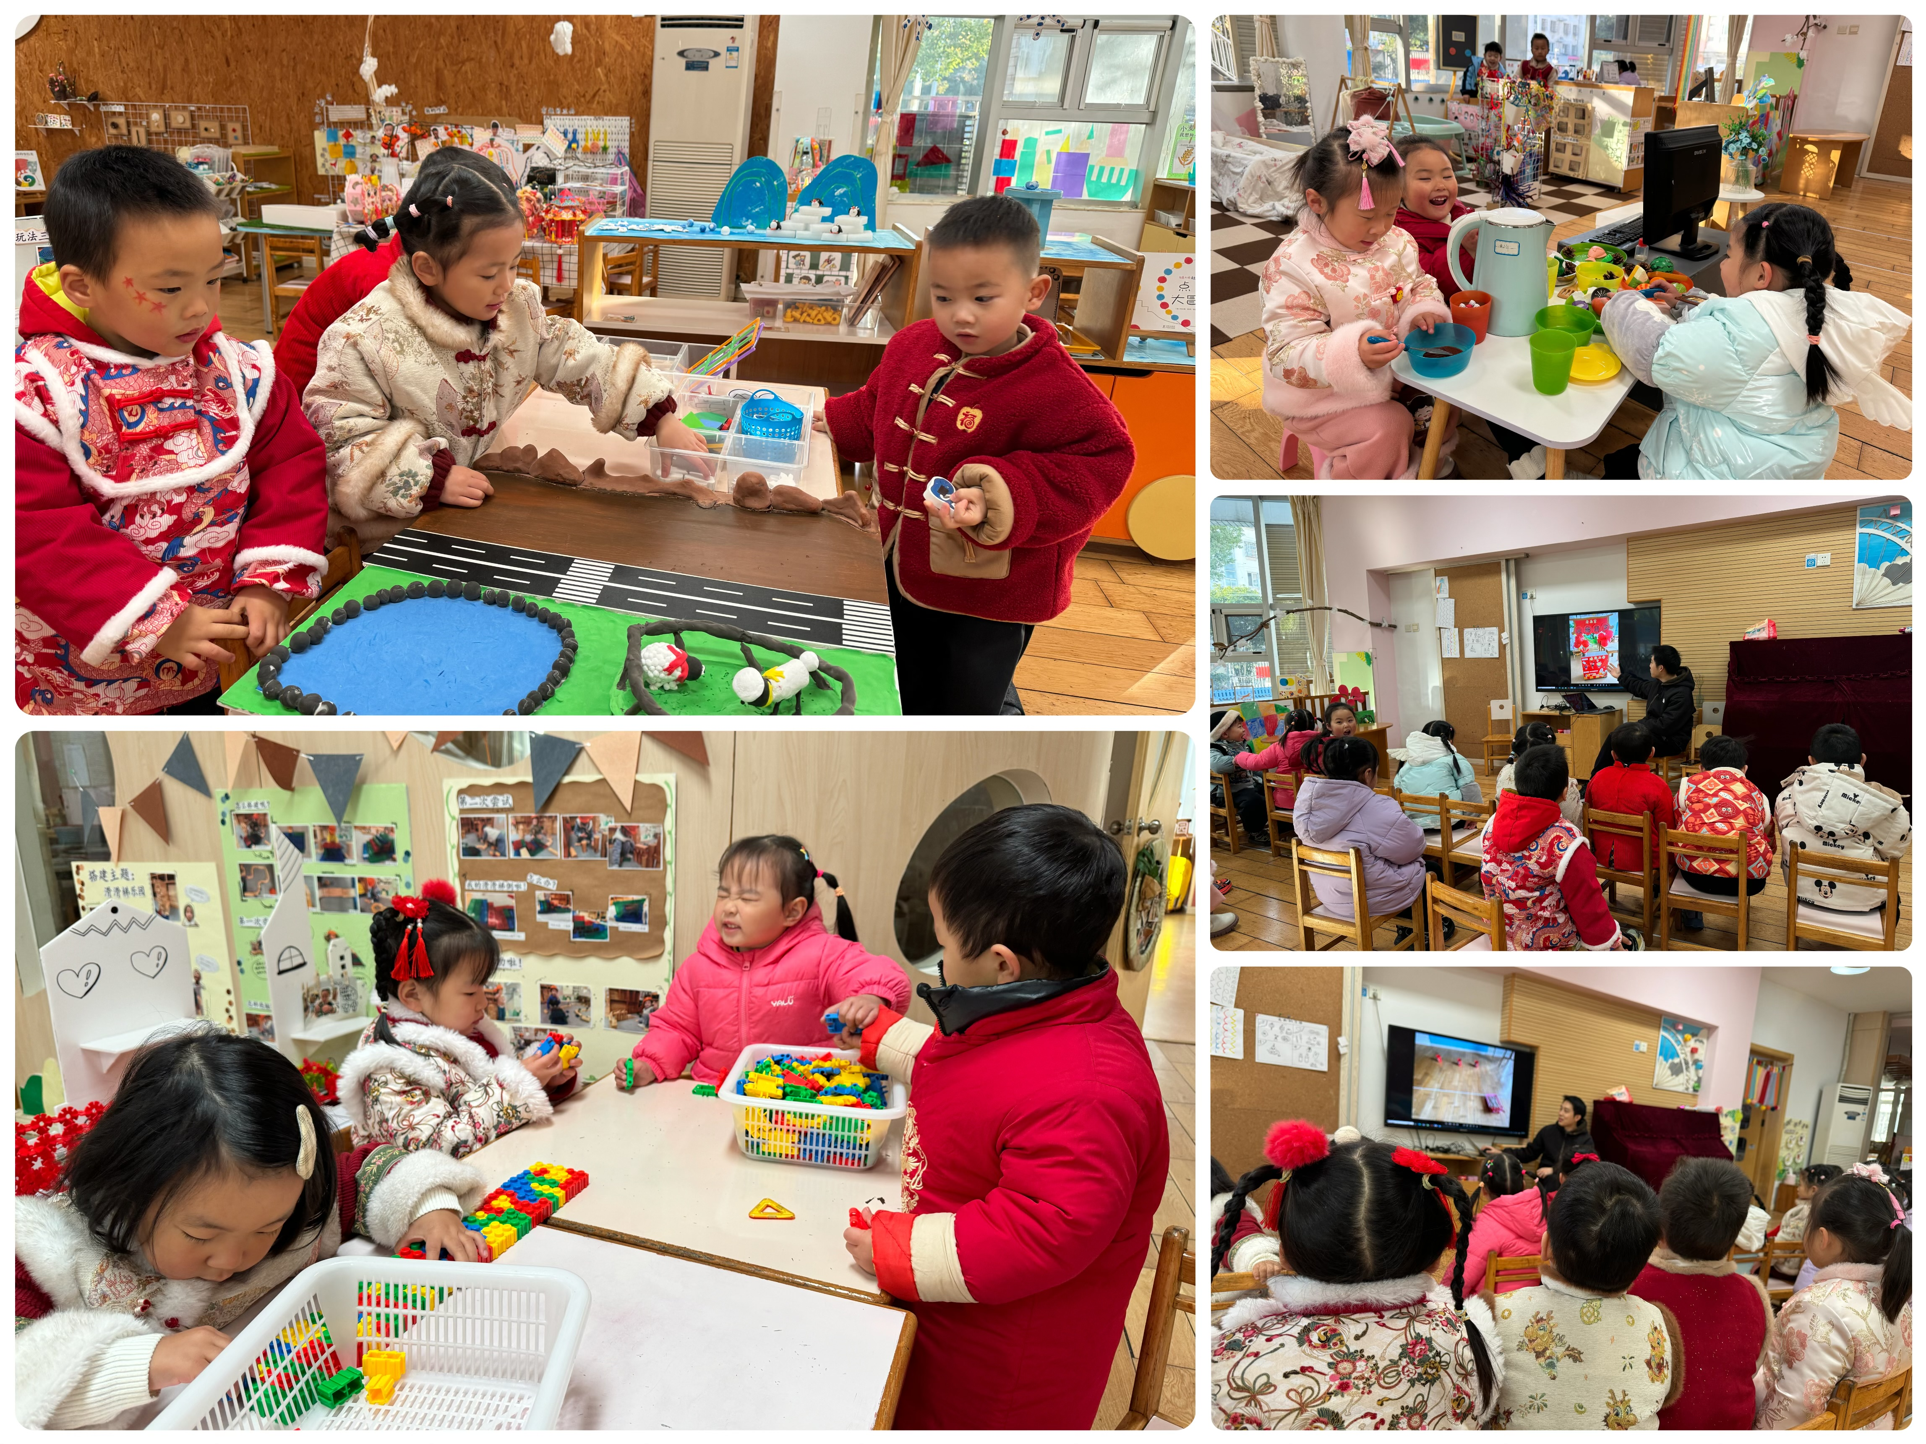
有的宝贝在娃娃家烧饭吃饭；有的宝贝在益智区玩农场游戏、纽扣配对游戏，有的宝贝在建构区玩乐高游戏，有的宝贝在科探区玩平衡月亮船，有的宝贝在创意坊玩超轻黏土的游戏……今天孩子们在游戏结束后在老师的提醒下整理自己的游戏盒，真不错！

元旦游园活动：
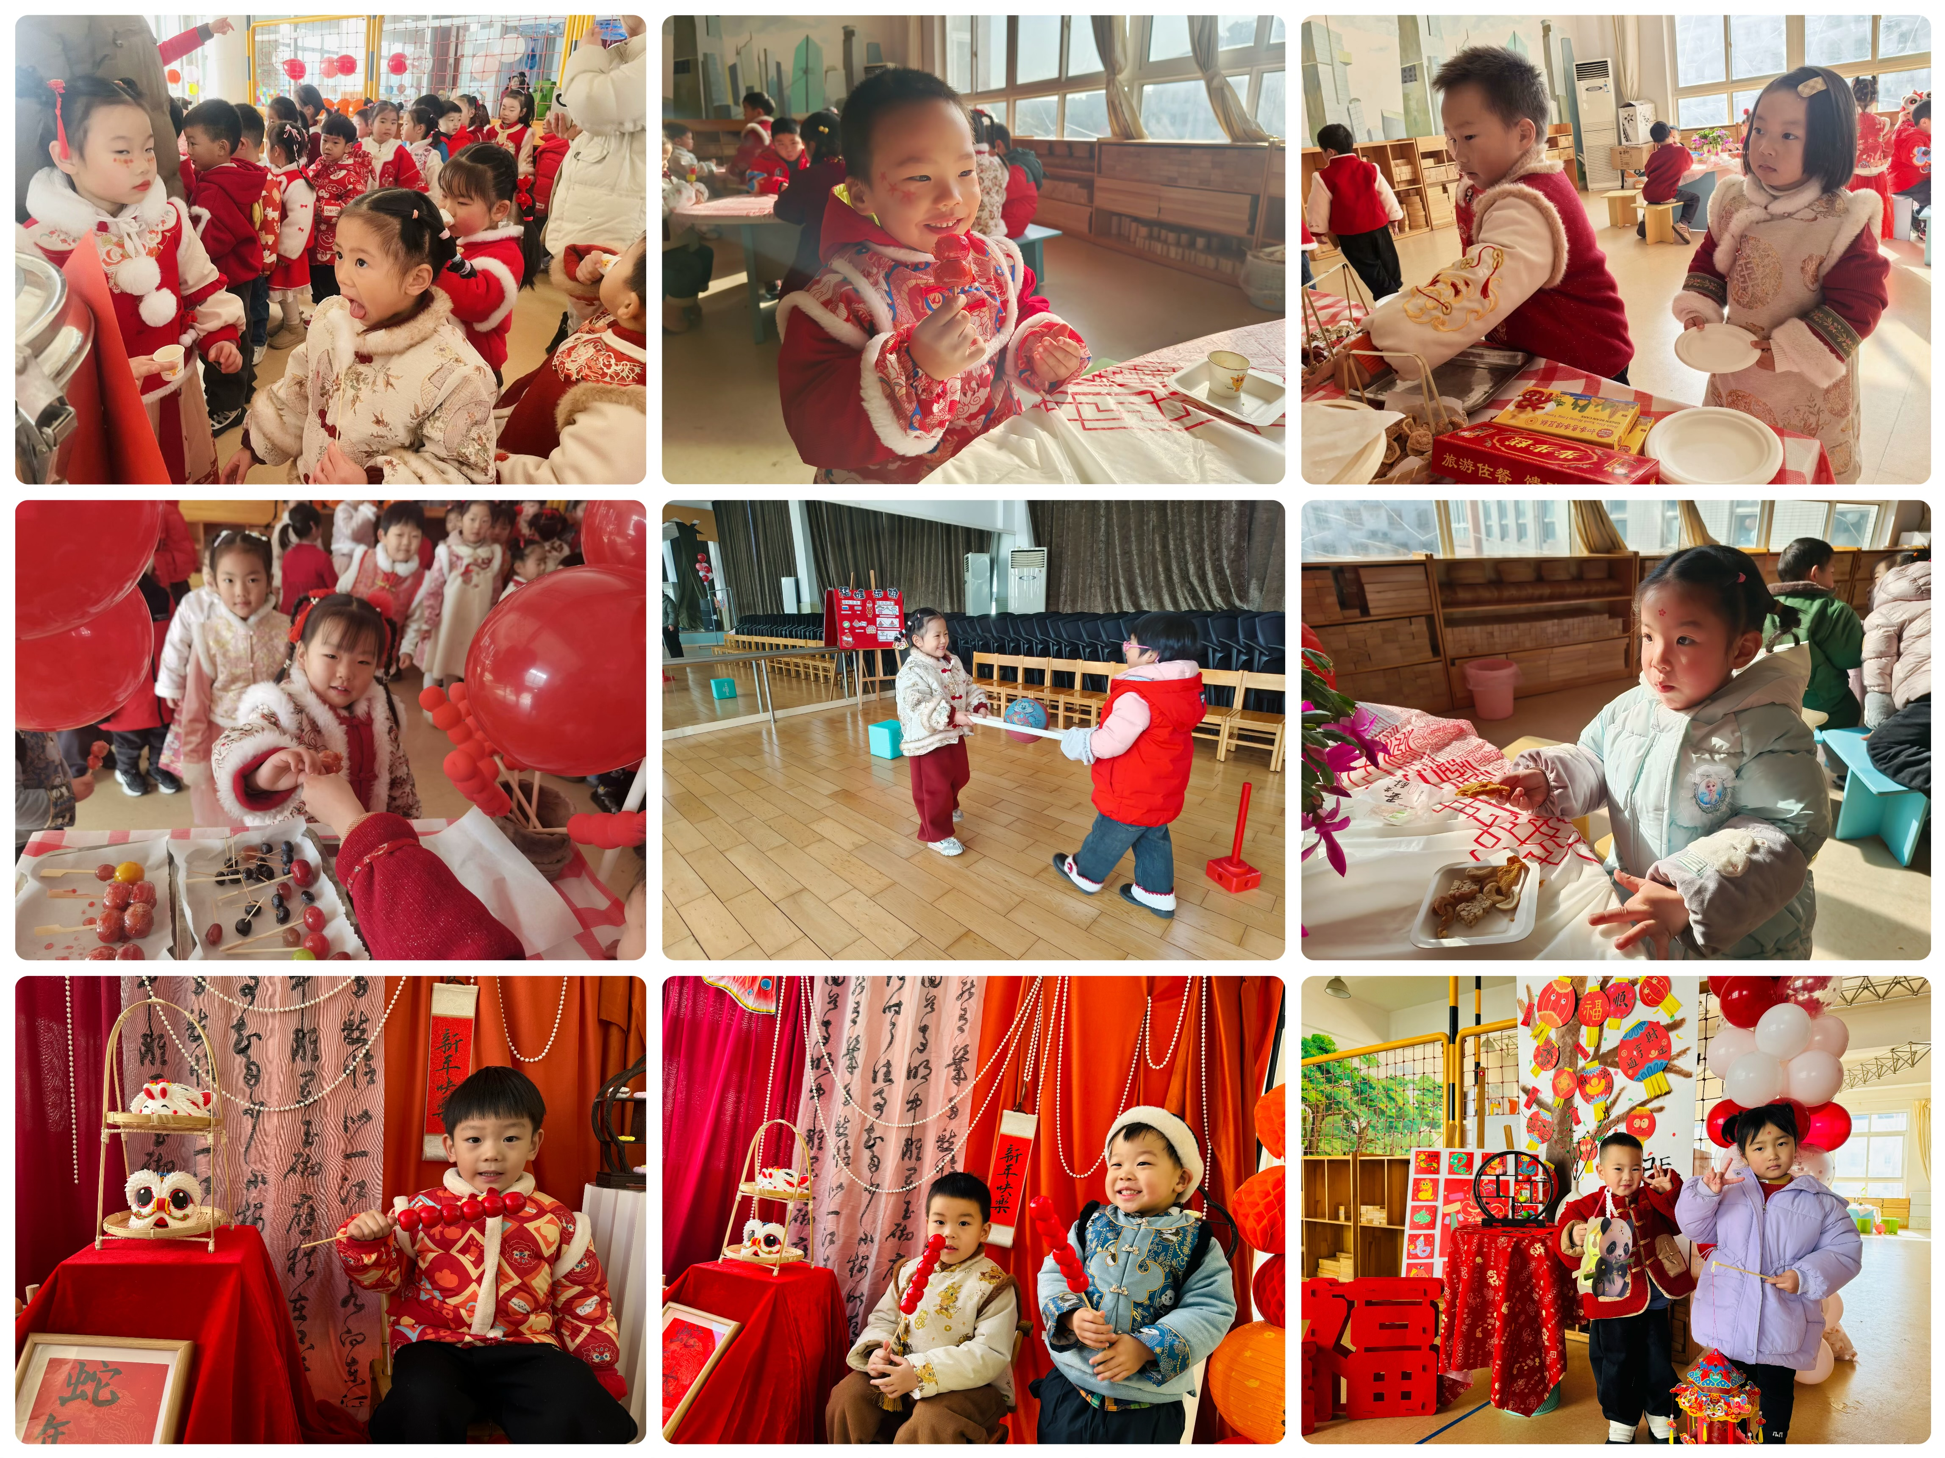
元旦是新一年的开始，代表着希望与新生。对于幼儿园的孩子们来说，这是一个感受欢乐节日氛围、体验集体活动乐趣的好时机。本次游园会以促进幼儿全面发展为核心，通过丰富多彩的游戏活动，让孩子们在欢乐中迎接新年，增强师生间的情感交流与同伴间的合作互动，同时也弘扬和传承传统文化节日，感受元旦给人们带来的幸福感。

生活活动情况：
1.午餐情况：
今天的午饭吃的是红薯饭、台式三杯鸭、花菜炒虾仁、菠菜粉丝鸡蛋汤，水果是金桔雪梨水、炒米糖，奶酪棒。大部分小朋友们能叠好湿巾，安静进餐。刘语辰、万弘一小朋友有些挑食，剩了一些菜，部分小朋友因为参加游园活动吃得多了，饭没吃完。饭后大部分小朋友们能在老师的提醒下做好饭后洗手、漱口、擦嘴巴。
2.午睡情况：
午睡时，孩子们都能在老师的提醒下整理好鞋子、叠好裤子，然后盖好被子进行午睡。今天宝宝们睡得都很好~

家园合作：
动态上的照片，仅作为老师观察时的随拍，并不是所有孩子的照片都会呈现。

